Obersöchering, 20. August 2025
Petzl RopeTrip®: Wenn Profis der Seilzugangstechnik in atemberaubenden Wettkämpfen gegeneinander antreten

Die Arbeitswelt von Fachkräften der Seilzugangstechnik ist geprägt von Präzision, Risikobewusstsein und körperlicher Höchstleistung. Doch beim Petzl RopeTrip® verwandelt sich der Alltag am Seil in einen spektakulären Wettkampf – am 26. & 27. September haben Sie
die Chance live dabei zu sein!

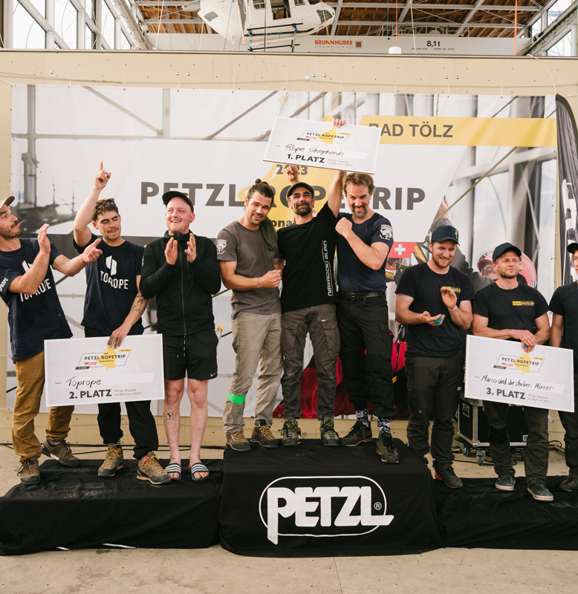
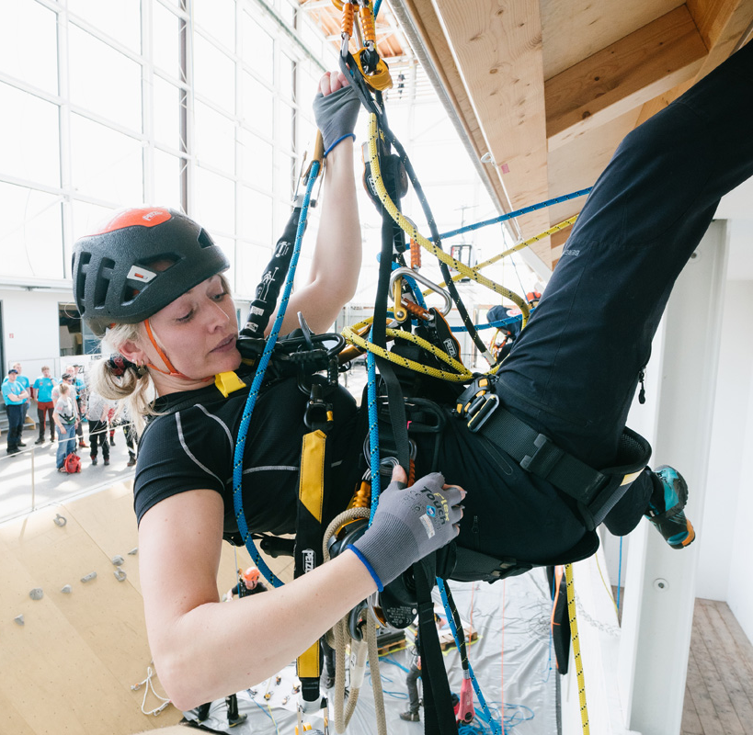
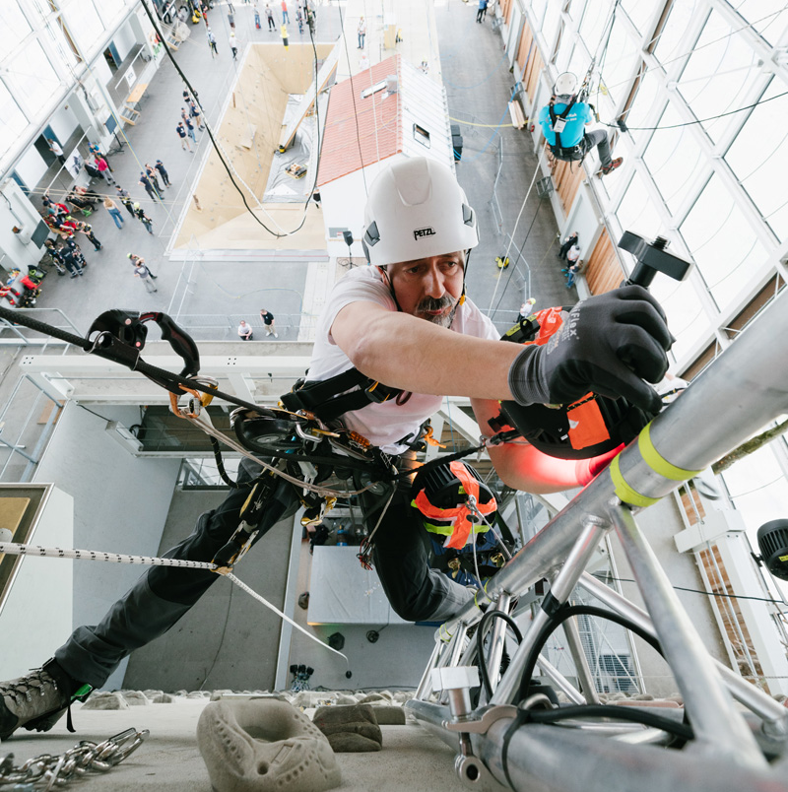
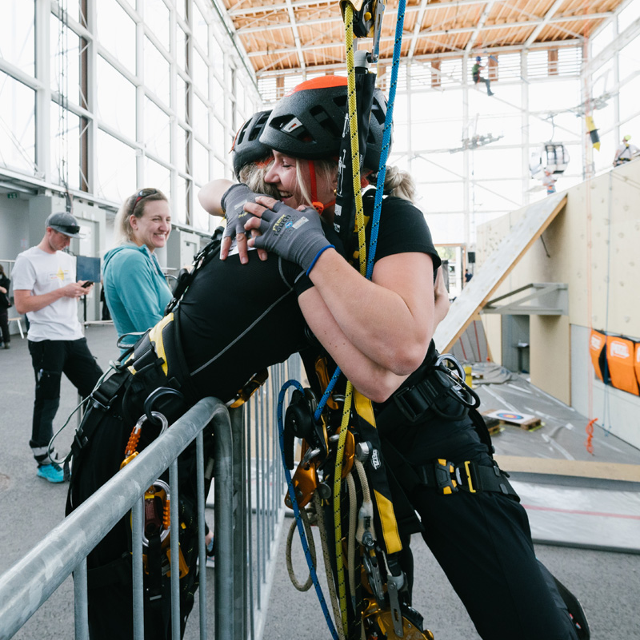

Bereits zum dritten Mal versammeln sich die Profis der deutschsprachigen Seilzugangstechnik Szene im ZSA in Bad Tölz, um ihr Können in realistischen, aber spielerischen Disziplinen zu beweisen.
Der Petzl RopeTrip® ist mehr als nur ein Wettkampf. Er ist eine Hommage an die Geschicklichkeit und den Teamgeist der Menschen, die in der Seilzugangstechnik arbeiten. Die Teams treten in verschiedenen, an ihren Arbeitsalltag angelehnten Aufgaben an – sei es das Retten einer Person in der Höhe, das Überwinden komplexer Seilstrukturen oder das präzise Bewegen von Lasten. Diese Challenges erfordern nicht nur technisches Know-how, sondern auch eine perfekte Kommunikation und Vertrauen innerhalb des Teams.
Neben den spannenden Wettkämpfen bietet der Petzl RopeTrip® eine einzigartige Plattform für den Austausch unter Profis. Es ist ein Treffpunkt für die Community, um sich über neue Techniken, Ausrüstung und Best Practices auszutauschen.

Für Medienvertretende bietet die Veranstaltung die seltene Gelegenheit, die Faszination und die Herausforderungen dieser Berufssparte hautnah zu erleben.
Wir laden Sie herzlich ein, bei diesem außergewöhnlichen Event dabei zu sein, die Teams bei ihrem Kräftemessen zu begleiten und die einzigartige Atmosphäre einzufangen.

DETAILS ZUM EVENT:

- Was: Petzl RopeTrip 2025 – German Swiss Edition
- Wann: Freitag, 26.9.25 (Start 10h, Qualifikationen)
Samstag, 27. 9.25 (Start 9h, ab mittags Halbfinale und Finale)
- Wo: Zentrum für Sicherheit und Ausbildung der Bergwacht Bayern,
Am Sportpark 6, 83646 Bad Tölz
- Weitere Informationen: https://petzl-training.com/petzl-rope-trip/

Sie wünschen sich Interview Partnerinnen oder Partner für Ihre Berichterstattung? Oder möchten jemandem aus Ihrer Redaktion in Helm und Gurt stecken, um einen echten Erfahrungsbericht aus Ihrem Beitrag zu machen? Kein Problem! Wenden Sie sich einfach direkt an den Veranstalter Petzl, um die Details und Möglichkeiten zu besprechen.

Pressekontakt: Annette Vogt, Marketing Professional Petzl Deutschland GmbH
avogt@petzl.com oder +49 8847 6988817
Akkreditierung: bitte ebenfalls direkt an avogt@petzl.com

Über Petzl
Petzl ist ein führender Hersteller von persönlicher Schutzausrüstung (PSA) für Seilzugangstechnik, Rettung aus Höhen und Tiefen und den Bergsport. Abgerundet wird das Sortiment mit Stirnlampen für alle Einsatzbereiche. Das Unternehmen ist bekannt für seine Innovationen und sein Engagement für Sicherheit und Qualität.

WWW.PETZL.COM

